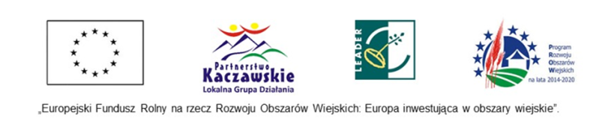

Oświadczenie Wnioskodawcy będącego osobą fizyczną
o wyrażeniu zgody na przetwarzanie danych osobowych

............................................................................................................................................
Imię i nazwisko

............................................................................................................................................
Adres zamieszkania /zameldowania/ telefon i e-mail

...........................................................................................................................................
Nr Pesel

Oświadczam, że wyrażam zgodę na przetwarzanie przez Instytucję Zarządzającą PROW 2014 - 2020 oraz instytucje wykonujące w jej imieniu zadania, a także przez Stowarzyszenie „Lokalna Grupa Działania Partnerstwo Kaczawskie”, z siedzibą Mściwojów 54, 59-407 Mściwojów, moich danych osobowych zawartych w dokumentach składanych w związku z ubieganiem się o przyznanie pomocy w ramach naboru nr ……………. w celach związanych z realizacją działań Programu Rozwoju Obszarów Wiejskich na lata 2014 - 2020, zgodnie z ustawą z dnia 29 sierpnia 1997 roku o ochronie danych osobowych (Dz.U. 2016, poz. 922).
Jednocześnie oświadczam, iż mam świadomość, że:
1. Administratorem danych osobowych jest Stowarzyszenie „Lokalna Grupa Działania Partnerstwo Kaczawskie”, z siedzibą Mściwojów 54, 59-407 Mściwojów, Urząd Marszałkowski Województwa Dolnośląskiego we Wrocławiu oraz Agencja Restrukturyzacji i Modernizacji Rolnictwa.
2. Moje dane osobowe będą przetwarzane wyłącznie w celu udzielenia wsparcia i obsługi operacji.
3. Mam prawo do wglądu i poprawiania moich danych osobowych.

.................................................................. .....................................................................
data i miejscowość podpis Wnioskodawcy

